Лабораторная работа №4

Дисциплина: Архитектура компьютера

Александрова Ульяна Вадимовна

Содержание

# 1 Цель работы

Целью работы является освоение процедуры оформления отчетов с помощью легковесного языка разметки Markdown.

# 2 Задание

1. Установка требуемого ПО;
2. Заполнение отчета по выполнению Лабораторной работы №4;
3. Выполнение задания для самостоятельной работы;
4. Формирование выводов о проделанной работе.

# 3 Теоретическое введение

Markdown — облегчённый язык разметки, созданный с целью обозначения форматирования в простом тексте, с максимальным сохранением его читаемости человеком, и пригодный для машинного преобразования в языки для продвинутых публикаций.

# 4 Выполнение лабораторной работы

Я открыла терминал и перешла в каталог курса, сформированного при выполнении предыдущей лабораторной работы. Я обновила локальный репозиторий при помощи команды git pull, но обновление не требовалось из-за отсутствия изменений. Далее я перешла в каталог с шаблоном отчета лабораторной работы №4 и провела компиляцию с использованием Makefile и утилиты make (Рис. **¿fig:001?**), а также проверила наличие файлов через файловый менеджер (Рис. **¿fig:002?**.

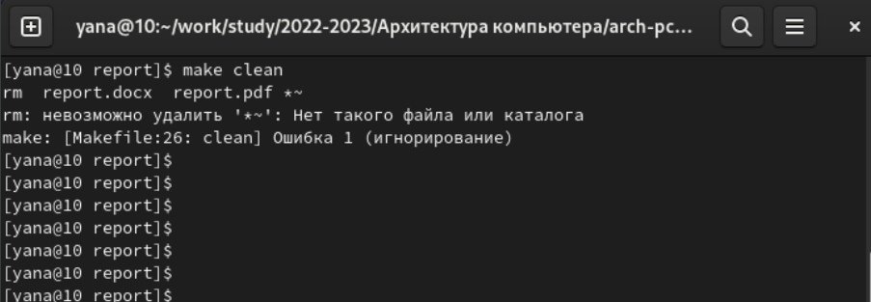 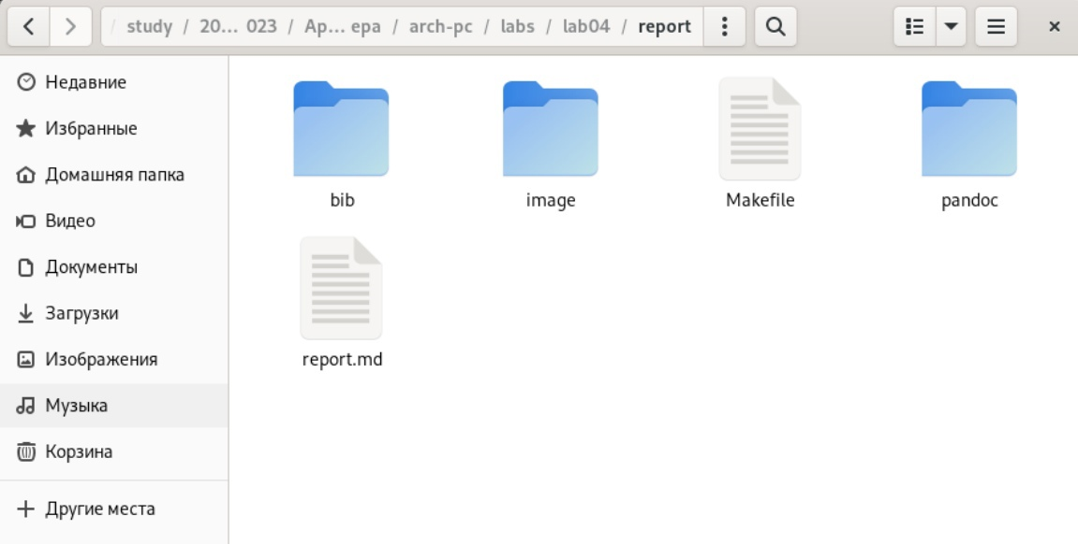

Далее я удалила полученные файлы при помощи команды make clean (Рис. **¿fig:003?** и проверила правильность выполнения **¿fig:004?**.

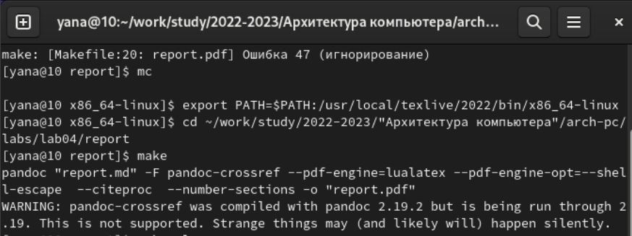 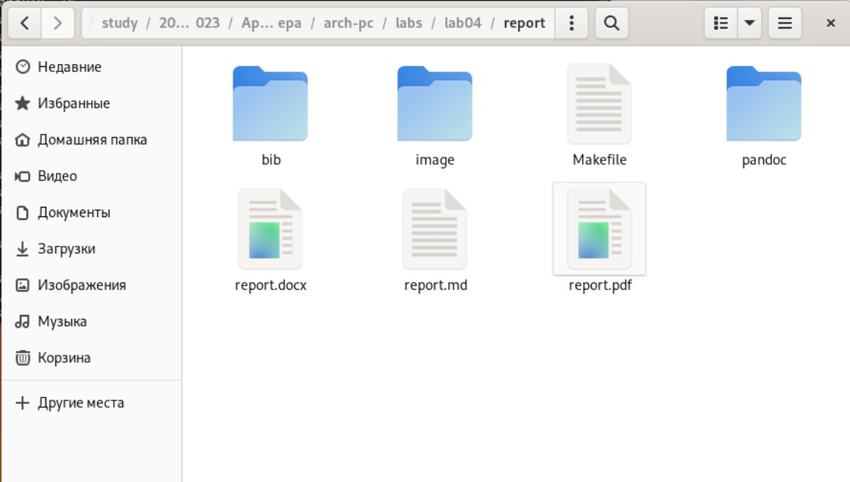

Я открыла файл report.md в простейшем текстовом редакторе и начала заполнение отчета **¿fig:005?**. 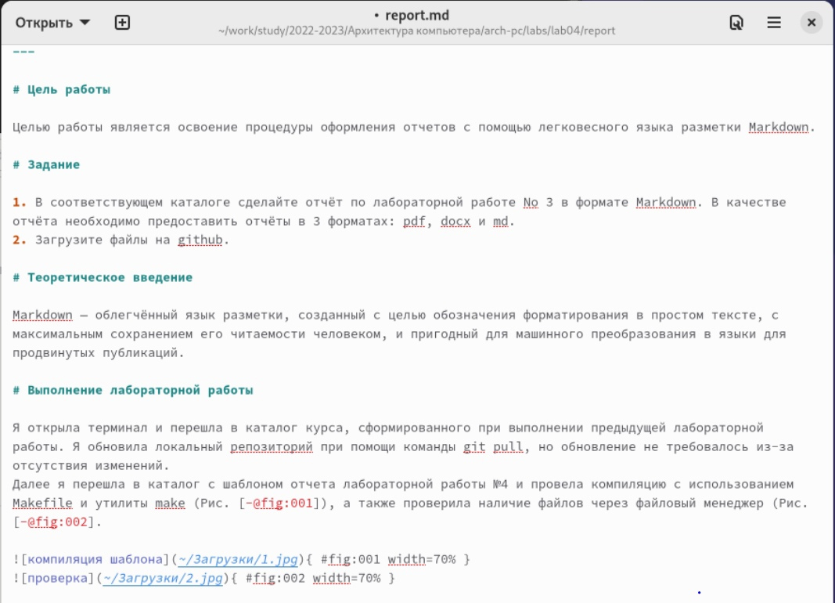

Далее я скомпилировала файлы и отправила на гитхаб при помощи соответствующих утилит (изображения отсутствуют).

# 5 Выводы

В результате проделанной работы, я освоила процедуру оформления отчетов при помощи легковесного языка разметки Markdown.